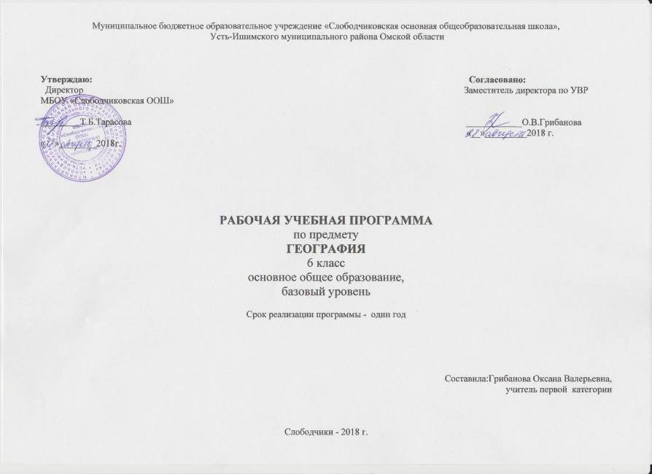

Программа данного курса подготовлена в соответствии с Федеральным государственным образовательным стандартом основного общего образования. Составлена на основе Примерных программ по учебным предметам. География. 5-9 классы. – М., Просвещение, 2012. – 75с. (Стандарты второго поколения).
Данная рабочая программа составлена на основании:
-Закона «Об образовании в Р.Ф» № 3266-1 ФЗ от 10.07.1992 г. с последующими изменениями.
- Федерального государственного образовательного стандарта основного общего образования (Утвержден приказом Министерства образования и науки Российской Федерации от «17» декабря 2010 г. № 1897), к ФГОС - в редакции 2015г. № 1577.
- Примерной программы по учебным предметам,( стандарты второго поколения). География 5-9 кл. Москва, «Просвещение», 2012 г.
- Федерального перечня учебников, рекомендованных (допущенных) к использованию в образовательном процессе в образовательных учреждениях, реализующих программы общего образования.

Планируемые результаты освоения учебного предмета
Ученик научится:
- Узнавать основные географические понятия и термины; различия плана, глобуса и географических карт по содержанию, масштабу, способам картографического изображения; результаты выдающихся географических открытий и путешествий;
- Понимать географические следствия движений Земли, географические явления и процессы в геосферах, взаимосвязи между ними, их изменение в результате деятельности человека;
- выделять, описывать и объяснять существенные признаки географических объектов и явлений;
- находить в разных источниках и анализировать информацию, необходимую для изучения географических объектов и явлений, разных территорий Земли, их экологических проблем;
- приводить примеры: использования и охраны природных ресурсов, адаптации человека к условиям окружающей среды,
- составлять краткую географическую характеристику разных территорий на основе разнообразных источников географической информации и форм ее представления;
- определять на местности, плане и карте расстояния, направления высоты точек; географические координаты и местоположение географических объектов.

Ученик получит возможность научиться:

- применять приборы и инструменты для определения количественных и качественных характеристик компонентов природы; представлять результаты измерений в разной форме; выявлять на этой основе эмпирические зависимости;
использовать приобретенные знания и умения в практической деятельности и повседневной жизни для:
- ориентирования на местности и проведения съемок ее участков; чтения карт различного содержания;
- учета фенологических изменений в природе своей местности; проведения наблюдений за отдельными географическими объектами, процессами и явлениями, их изменениями в результате природных и антропогенных воздействий; оценки их последствий;
- наблюдения за погодой, состоянием воздуха, воды и почвы в своей местности;
- проведения самостоятельного поиска географической информации на местности из разных источников: картографических, статистических, геоинформационных.

Содержание программы
Раздел I ВВЕДЕНИЕ
География — наука о природе Земли, ее населении, его хозяйственной деятельности, о связях между ними; значение науки для человека и общества; особенности начального курса.
Земля — планета Солнечной системы (повторение ранее изученного по природоведению о суточном и годовом движении Земли). Луна — спутник Земли. Развитие знаний о Земле; форма и размеры Земли. Современные географические исследования; формы их организации и методы.

Раздел II ВИДЫ ИЗОБРАЖЕНЙ ПОВЕРХНОСТИ ЗЕМЛИ
Особенности разных видов изображений местности: рисунок, фото сверху (аэрофото), снимки из космоса.
Тема 1. План местности
Условные знаки плана. Масштабы плана. Стороны горизонта на местности и на плане. Относительная и абсолютная высота точки местности. Изображение неровностей земной поверхности на плане горизонталями.
Способы съемки плана местности. Общие приемы работы при глазомерной съемке плана местности. Особенности изображения своего или ближайшего населенного пункта (села, города или части города). Определение (примерно) местонахождения своей школы.
Использование планов местности в практической деятельности человека.
Практическая работа № 1, 2. Изображения здания школы в масштабе. Определение направлений и азимутов по плану местности.

Тема 2. Географические карты
Особенности изображения поверхности Земли на глобусе и карте полушарий, на аэрокосмических снимках. Градусная сетка на глобусе и географической карте. Меридианы и параллели. Определение направлений. Географические координаты. Условные знаки и масштабы карт. Изображение суши и океанов. Шкала высот и глубин. Абсолютная высота. Государство на карте мира.
Географические координаты своего населенного пункта и его высота над уровнем моря.
Использование географических карт в практической деятельности человека.
Практическая работа № 3. Определение географических координат объектов и объектов по их географическим координатам.

Раздел III СТРОЕНИЕ ЗЕМЛИ. ЗЕМНЫЕ ОБОЛОЧКИ
Тема 1. Литосфера
Внутреннее строение Земли (ядро, мантия). Земная кора — внешняя оболочка. Ее строение, свойства, современные исследования. Горные породы и минералы, слагающие земную кору. Их свойства и использование человеком: рудные, горючие, строительные, химические и др.
Основные виды движений земной коры: вертикальные и горизонтальные. Землетрясения, извержения вулканов. Горячие источники и гейзеры.
Разнообразие рельефа земной коры. Основные формы рельефа земной поверхности: плоские,
выпуклые (холм, гора), вогнутые (котловины, горная долина, овраг). Картографическое изображение этих форм, отметки высот и горизонтали.
Горы суши: их рельеф и строение (складчатые, глыбовые), различия по высоте. Изменения гор во времени при взаимодействии внутренних и внешних процессов. Влияние человека.
Равнины суши: их рельеф, различия по высоте. Изменения равнин во времени при взаимодействии внешних и внутренних процессов. Влияние человека.
Рельеф дна Мирового океана. Подводная окраина материков, ложе океана (котловины, срединно-океанические хребты), переходные области. Изучение рельефа дна Мирового океана.
Особенности рельефа своей местности.
Практическая работа № 4. Составление описания форм рельефа

Тема 2. Гидросфера
Вода на Земле — как единая оболочка в разных ее частях. Три основные части: Мировой океан, воды суши, водяной пар в атмосфере. Свойства воды: условия перехода из одного состояния в другое, изменение объема при нагревании и охлаждении, вода — растворитель. Мировой круговорот воды, его значение в связи всех оболочек Земли. Мировой океан — основная часть гидросферы, его единство. Участки суши: материки и острова, их части — полуострова. Деление Мирового океана на четыре океана, каждый из которых имеет: моря (окраинные и внутренние), заливы, соединение их — проливы.
Свойства вод Мирового океана: соленость, температура. Движения вод (ветровые волны, цунами, приливы и отливы, океанские течения). Изучение океана.
Воды суши: подземные ( грунтовые и межпластовые), поверхностные. Реки. Элементы речной долины. Речная система, бассейн реки и водораздел. Питание и уровень реки, зависимость реки от рельефа. Озера. Озерные котловины и их образование. Озера сточные и бессточные. Озерные воды (пресные, соленые). Ледники. Искусственные водоемы: каналы, водохранилища, пруды. Использование и охрана поверхностных вод.
Практическая работа № 5. Составление описания внутренних вод

Тема 3. Атмосфера
Атмосфера и ее части. Значение атмосферы для жизни на Земле и меры против ее загрязнения. Изучение атмосферы. Характеристики состояния атмосферы: атмосферное давление, температура, водяной пар, облака, облачность, осадки, ветер. Способы определения средних температур, направлений преобладающих ветров, количества осадков (за сутки, месяц, год, многолетний период).
Погода, ее характеристика, причины ее изменений. Взаимосвязи между элементами погоды.
Климат, его характеристика, распределение солнечного света и тепла по Земле. Пояса освещенности. Описание климата своей местности, причины его особенностей: географическая широта, высота над уровнем океана, рельеф, растительность, преобладающие ветры, положение относительно океанов, горных хребтов и равнин.
Практические работы № 6, 7. Построение графика хода температуры и вычисление средней температуры. Построение розы ветров.
Тема 4. Биосфера
Разнообразие растений, животных, микроорганизмов на планете Земля. Взаимосвязи между организмами. Неравномерность распространения растений и животных на суше. Распространение организмов в океане.
Воздействие организмов на земные оболочки: атмосферу, гидросферу, земную кору. Своеобразие состава почвы, ее плодородие. Растения, животные, почвы своей местности.
Практическая работа № 8. Составление характеристики природного комплекса (ПК)
Раздел IV НАСЕЛЕНИЕ ЗЕМЛИ

Человечество – единый биологический вид. Расы. Численность населения Земли, изменения ее на протяжении основных исторических эпох. Крупнейшие народы. Кто живет в нашей местности. Язык, обычаи.

Календарно-тематическое планирование География.
6класс
№ п/п | Тема урока |  | Количество часов
План местности 5 ч
1. | Открытие, изучение и преобразование Земли - планеты Солнечной системы. |  | 1
2. | Понятие о плане местности. Масштаб. Практикум 1.  «Изображение здания школы в масштабе». |  | 1
3. | Стороны горизонта. Ориентирование.  Практикум 2. «Определение направлений и азимутов по плану местности. |  | 1
4. | Изображение на плане неровностей земной поверхности. |  | 1
5. | Составление простейших планов местности  Практикум 3.  «Составление плана местности методом маршрутной съёмки». |  | 1
Географическая карта 5 ч
6 | Форма и размеры Земли. Географическая карта. |  | 1
7 | Градусная сеть на глобусе и картах. |  | 1
8 | Географическая широта. |  | 1
9 | Географическая долгота. Географические координаты.  Практикум 4.  «Определение географических координат объектов и объектов их географических координат». |  | 1
10 | Изображение на физических картах высот и глубин |  | 1
Литосфера 5 ч
11 |  | Земля и её внутреннее строение. | 1
12 |  | Движение земной коры. Вулканизм | 1
13 |  | Рельеф суши. Горы. | 1
14 |  | Равнины суши. Практикум 5.«Составление описания форм рельефа». | 1
15 |  | Рельеф дна Мирового океана | 1
Гидросфера 6 ч
16 |  | Вода на земле. Части Мирового океана. Свойства вод океана. | 1
17 |  | Движение воды в океане | 1
18 |  | Подземные воды. | 1
19 |  | Реки. | 1
20 |  | Озера | 1
21 |  | Ледники Практикум 6.  «Составление описания внутренних вод». | 1
Атмосфера 7 ч
22 |  | Атмосфера: строение, значение, изучение | 1
23 |  | Температура воздуха Практикум 7.«Построение графика хода температуры и вычисления средней температуры». | 1
24 |  | Атмосферное давление. | 1
25 |  | Ветер. Практикум 8.«Построение розы ветров».
26 |  | Водяной пар в атмосфере. Облака и осадки атмосферные Практикум 9.  «Построение диаграммы количества осадков по многолетним данным». | 1
27 |  | Погода и климат | 1
28 |  | Причины, влияющие на климат. | 1
Географическая оболочка 4 ч
29 |  | Разнообразие и распространение организмов на Земле. | 1
30 |  | Распространение организмов в Мировом океане. | 1
31 |  | Природный комплекс.  Практикум 10. «Составление характеристики Природного комплекса». | 1
32 |  | Обобщение знаний по теме «Строение земли. Земные оболочки». | 1
Население Земли. (3 ч)
33 |  | Население Земли. Человек и природа | 1
34 |  | Человек и природа | 1
35 |  | Обобщение и контроль знаний по теме «Население Земли». | 1

